|  |  |
| --- | --- |
|  |  |
|  |  |

|  |
| --- |
| **Unidad de desarrollo de sistemas y base de datos** |
|  |

**Sistema de Facturación**

**Computarizada**

**Sistema ERP BOA**

Índice

Contenido

1. Historial del documento 2

2. Antecedentes 2

2. Objetivo 2

2.1. Objetivo 2

3. Alcance. 2

4. Arquitectura 3

5. Servicios Web 4

6. Base de Datos 4

6.1. Diagrama de Base de Datos 4

6.2. Diccionario de Datos 4

# Historial del documento

|  |  |  |  |  |
| --- | --- | --- | --- | --- |
| Versión | Modificación | Elaborado por | Revisado por | Fecha |
| 1.0 | Documento Final consolidado. | Ismael Ramiro Valdivia Aranibar | Grover Velasquez Colque | 18/11/2019 |
|  |  |  |  |  |
|  |  |  |  |  |

# Antecedentes

La importancia del departamento de ventas es la administración de servicios, ventas de Boletos, facturación, recibos, y reportes sobre las ventas para que todo funcione correctamente.

# Objetivo

## Objetivo

Diseñar un sistema adaptado al departamento de Ventas que permita administrar las dosificaciones, registrar los clientes que fueron atendidos, registrar los servicios, generar reportes.

# Alcance.

El sistema registrará las dosificaciones que son proporcionadas por Impuestos nacionales, para la generación de código de autorización en facturas.

El sistema registrará paquetes o combos con los servicios que ofrece.

El sistema registrará las actividades económicas que ofrece.

El sistema registrará las facturas y recibos emitidas también estos registros se replicarán a la base del sistema de ingresos Informix.

El sistema podrá asociar boletos a las facturas emitidas.

El sistema permitirá al administrador corregir e imprimir las facturas que fueron emitidas.

El sistema permitirá generar reportes del registro de ventas, facturación abiertas, correlativo de facturas y detalle de la facturación.

# Arquitectura



# Servicios Web

Este sistema no tiene expuesto ningún Servicio Web y tampoco consume Servicios Web de otros sistemas.

# Base de Datos

## Diagrama de Base de Datos

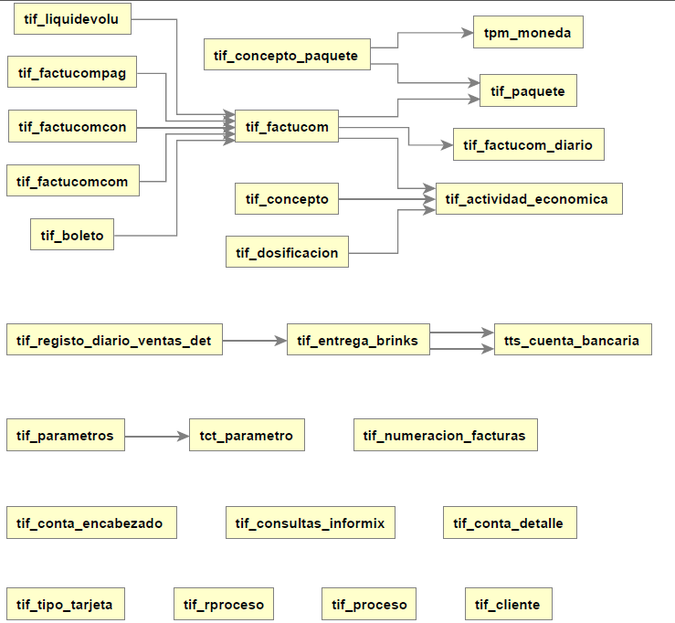

## Diccionario de Datos

El diccionario de datos, detalle de tablas, vistas, funciones, triggers, secuencias y otros se encuentran disponibles en el siguiente link: http://erp.obairlines.bo/sis_documentos/base_de_datos/Index.html